……….………(sz.) napirend

Előterjesztve: Kerületfejlesztési és Településüzemeltetési Bizottsághoz

E L Ő T E R J E S Z T É S

a Képviselő-testület 2015. december 22-i ülésére

Tárgy: Budapest II. kerület, Alvinci út – Tulipán utca – Felvinci út – Marczibányi tér által határolt területre készülő Kerületi Szabályozás jóváhagyása

Készítette: Gacsályi Zsolt főépítész

Egyeztetve: Dankó Virág alpolgármester

Látta: dr. Szalai Tibor jegyző

Tisztelt Képviselő-testület!
Az előterjesztésben a Budapest II. Kerületi Városrendezési és Építési Szabályzatról szóló 2/2007. (I.18.) önkormányzati rendeletnek (KVSZ) a Budapest II. kerület Alvinci út – Tulipán utca – Felvinci út – Marczibányi tér által határolt területre vonatkozó módosítását és a lehatárolt terület Kerületi Szabályozását ismertetjük.

A szabályozás figyelembe veszi a Budapesti Városrendezési és Építési Keretszabályzatot (BVKSZ) és a Fővárosi Szabályozási Kerettervet (FSZKT), mert ezeket a fővárosi településrendezési eszközöket, amelyeket a Fővárosi Közgyűlés 2015. február 16.-án hatályon kívül helyezett, legkésőbben 2018. december 31-ig – az új Kerületi Építési Szabályzat (KÉSZ) elkészítéséig – alkalmazni kell.
A rendezés célja a terület fejlesztési lehetőségeinek meghatározása, az ehhez szükséges infrastruktúra fejlesztés, közlekedés, közmű kiszolgálás számára szükséges területbiztosítás jogi megalapozása.

A szabályozási terv a településfejlesztési koncepcióról, az integrált településfejlesztési stratégiáról és a településrendezési eszközökről, valamint egyes településrendezési sajátos jogintézményekről szóló 314/2012. (XI.8.) Kormányrendelet (továbbiakban: R.) 32.§ (4) bekezdésben foglalt előírások figyelembevételével az R. 41.§-ban meghatározott egyszerűsített eljárás szabályai szerint készült.
Az egyes tervek, illetve programok környezeti vizsgálatáról szóló 2/2005.(I.11.) Korm. rendelet szerint a környezeti vizsgálat szükségességének eldöntésére irányuló előzetes eljárást lebonyolítottuk. Az illetékes államigazgatási szervek jogszerű nyilatkozata értelmében nem tartották szükségesnek a környezeti vizsgálati eljárás lebonyolítását.
A településfejlesztési koncepcióról, az integrált településfejlesztési stratégiáról és a településrendezési eszközökről, valamint egyes településrendezési sajátos jogintézményekről szóló 314/2012.(XI.8.) Korm. rendelet 29.§, 32.§ (2) bekezdés, 38.§ (2) bekezdés, 39.§ (2) bekezdés, 40.§ (1) bekezdés szerint az előterjesztett kerületi szabályozási terv véleményezési, egyeztetési, végső véleményezési eljárását lebonyolítottuk.
Az állami főépítészi hatáskörében eljáró Budapest Főváros Kormányhivatala végső szakmai véleményében (1. melléklet) észrevételt nem tesz.
Kérem a Képviselő-testületet, alkossa meg rendeletét a KVSZ módosításáról és a Kerületi Szabályozás elfogadásáról!

A rendelet elfogadása minősített többségű szavazati arányt igényel!

Budapest, 2015. december 14.
Dr. Láng Zsolt
polgármester
Jelenlegi szabályozás | Javasolt módosítás
- | Budapest Főváros II. Kerületi Önkormányzat Képviselő-testülete Magyarország Alaptörvénye 32. cikk 1. bekezdés a) pontjában kapott felhatalmazás alapján és a Magyarország helyi önkormányzatairól szóló 2011. évi CLXXXIX. törvény 23.§ (5) bekezdés 5. pontjában meghatározott feladatkörében eljárva, figyelemmel az épített környezet alakításáról és védelméről szóló 1997. évi LXXVIII. törvény 7. §-ának (3) bekezdésének c) pontjában foglaltakra, a következőket rendeli el:
R. 42.§ 11. táblázat IZ-II-25 sora: | 1. §  (1) A Bp., II. Kerületi Városrendezési és Építési Szabályzatról szóló 2/2007. (I. 18.) rendelet (továbbiakban: R.) 42.§ 11. táblázata IZ-II-25 sora helyébe a következő lép rendelkezés lép:
  Övezet | beépítés módja | telek |  |  |  |  | szintterületi mutató |  | legkisebb zöldfelület | építmény-magasság
  Övezet | beépítés módja | legkisebb területe | legnagyobb területe | legkisebb szélessége | legkisebb mélysége | legnagyobb beépítettség | határérték | kizárólag tetőtérben és tetőemeleten | legkisebb zöldfelület | legkisebb | legnagyobb
  Övezet | beépítés módja | m² | m² | m | m | % | m²/m² | m²/m² | % | m | m
  Övezet | BÉM | LKT | LNT | LKS | LKM | LNB | STM | STT | LKZ | LKE | LNE
  IZ-II-25 | SZ | 15266 |  |  |  | 15 | 0,50 |  | 65 |  | 9,5  gerincmag.: 14,5
  Övezet | beépítés módja | telek |  |  |  |  | szintterületi mutató |  | legkisebb zöldfelület | építmény-magasság
  Övezet | beépítés módja | legkisebb területe | legnagyobb területe | legkisebb szélessége | legkisebb mélysége | legnagyobb beépítettség | határérték | kizárólag tetőtérben és tetőemeleten | legkisebb zöldfelület | legkisebb | legnagyobb
  Övezet | beépítés módja | m² | m² | m | m | % | m²/m² | m²/m² | % | m | m
  Övezet | BÉM | LKT | LNT | LKS | LKM | LNB | STM | STT | LKZ | LKE | LNE
  IZ-II-25 | SZ | 7000 |  |  |  | 15 | 0,50 |  | 65 |  | 9,5  gerincmag.: 14,5
- | (2) Az R. 42.§ 11. táblázata kiegészül a következő új sorral:
  Övezet | beépítés módja | telek |  |  |  |  | szintterületi mutató |  | legkisebb zöldfelület | építmény-magasság
  Övezet | beépítés módja | legkisebb területe | legnagyobb területe | legkisebb szélessége | legkisebb mélysége | legnagyobb beépítettség | határérték | kizárólag tetőtérben és tetőemeleten | legkisebb zöldfelület | legkisebb | legnagyobb
  Övezet | beépítés módja | m² | m² | m | m | % | m²/m² | m²/m² | % | m | m
  Övezet | BÉM | LKT | LNT | LKS | LKM | LNB | STM | STT | LKZ | LKE | LNE
  IZ-II-29 | SZ | 1000 | - | - | - | 15 | 0,50 | - | 65 | - | 9,5
R. 42.§ (19) bekezdés  (19) Az IZ-II-25 jelű építési övezet területén  a) max. építménymagasság: 9,5 m, de alacsonyabb, mint 153,0 mBf,  b) gerincmagasság: max. 14,5 m, de alacsonyabb, mint 158,0 mBf,  d) egy telken belül több építmény is elhelyezhető,  e) elhelyezhető fő funkcióként:  ea) kulturális rendezvényekhez kapcsolódó épületek,  eb) szálláshely-szolgáltató épületek,  ec) lakóépületek,  ed) valamint ezekhez kapcsolódó kiszolgáló és kiegészítő funkciójú épületek  f) melléképítmények közül elhelyezhető:  fa) kerti építmény,  fb) közmű-becsatlakozási és gépészeti műtárgy,  fc) hulladéktároló,  fd) kerti medence,  fe) kerti lugas.  g) Az utcai kerítést az eredeti állapotban megmaradt részek pótlásával kell kialakítani. | (3) A R. 42.§ (19) bekezdése helyébe a következő rendelkezés lép:  „(19) Az IZ-II-25 jelű építési övezet területén  a) max. építménymagasság: 9,5 m, de alacsonyabb, mint 153,0 mBf,  b) gerincmagasság: max. 14,5 m, de alacsonyabb, mint 158,0 mBf,  c) egy telken belül több építmény is elhelyezhető,  d) elhelyezhető fő funkcióként:  da) kulturális rendezvényekhez kapcsolódó épületek,  db) szálláshely-szolgáltató és vendéglátó épületek,  dc) valamint ezekhez kapcsolódó kiszolgáló és kiegészítő funkciójú épületek  e) melléképítmények közül elhelyezhető:  ea) kerti építmény,  eb) közmű-becsatlakozási és gépészeti műtárgy,  ec) hulladéktároló,  ed) kerti medence,  ee) kerti lugas.  f) Az utcai kerítést az eredeti állapotban megmaradt részek pótlásával kell kialakítani.  g) a Budai Lövölde védett épületének bővítménye az un. „oldal pavilonok” hátsó homlokzatsíkján legfeljebb 12,5 méterrel nyúlhat túl a 12720/13 hrsz-ú telek felé. Az oldalsó telekhatár és az épület homlokzata között legalább az épület erre néző egy homlokzatának építménymagasságára számított érték (F/L) felét biztosítani kell.”
- | (4) A R. 42.§ kiegészül a következő (26) bekezdéssel:  „(26) Az IZ-II-29 jelű építési övezet Alvinci út – Tulipán utca – Felvinci út – Marczibányi tér által határolt területén  a) kizárólag lakóépületek helyezhetők el;  b) az építési övezet területén 500 m² telekterület / 1 lakás helyezhető el;  c) legfeljebb 7 építési telek és magánút céljára egy további telek alakítható ki;  d) az épület(ek) legnagyobb beépített alapterülete legfeljebb 250 m² lehet;  e) a telekfelosztást követően a Felvinci út felől legfeljebb egy újabb közterületcsatlakozás – gépkocsi ki/behajtó – alakítható ki;  f) a telekfelosztást követően az Alvinci út felől legfeljebb kettő újabbközterületcsatlakozás – gépkocsi ki/behajtó (egy a felső építési telekhez és egy a magánút telkéhez) – alakítható ki;  g) az eredeti (kialakult) terepszint és a rendezett (végleges) terepszint közötti feltöltés  1. az Alvinci út és a Felvinci út tengelyvonalának magasságával meghatározott felület fölé nem emelkedhet,  2. a Budai Lövölde új telkének északnyugati telekhatára mentén legfeljebb 0,5 méter magas támfal létesíthető,  3. magánút terepszintje a közterülethez történő csatlakozástól mért 10 méteren belül nem lehet magasabb a közterületi csatlakozás magasságánál. A magánútról feltárt új telkek rendezett (végleges) terepszintjét és a terepszint csatlakozását (rendezett terepszint, rézsű, támfal) a magánút magassági kialakításához kell igazítani.  h) az Alvinci út mentén a golyófogó domb részben vagy egészében eltávolítható;  i) a KVSZ 30.§ (2) bekezdés előírásait nem kell alkalmazni.”
2. §
(1) Az R. 1. melléklete jelen rendelet 1. melléklete szerint módosul.
(2) Az R. 4/B. melléklet 58.3; 58.4; 63.1; 63.2 tervlapjai jelen rendelet 2. melléklete szerint módosul.

Záró rendelkezések
3. §
(1) Jelen rendelet a kihirdetését követő 15. napon lép hatályba, rendelkezéseit a hatályba lépését követően kezdődő építési hatósági eljárásokban kell alkalmazni.

Az R. 4/J. § (32) bekezdése:  (32) Az Alvinci út – Tulipán utca – Felvinci út – Marczibányi tér által határolt területre vonatkozó városrendezési szabályok (KSZ II 32):  a) Az Alvinci útról gépkocsi-bejárat létesítése esetén a telek területéből a szabályozási terven javasolt „közhasználatra átadandó telekrész”-ként jelölt 4 méter széles sávot közforgalom elől el nem zárható területként kell kialakítani. Új utcai kerítés a telekhatártól 4 méterrel beljebb létesíthető.  b) A jelen bekezdésben lehatárolt területen rendezett terep maximum 2:3 arányú rézsűhajlással alakítható ki.  c) Értékvédelem  A szabályozási tervlapon jelölt területen („történelmi kertrekonstrukció területe”) a lövőház épületéhez műemlékvédelmi szempontok alapján is illeszkedő díszkertet kell kialakítani. | (2) Hatályát veszti az R. 4/J. § (32) bekezdésének az a), b) és c) pontjai.
  dr. Láng Zsolt  polgármester | dr. Szalai Tibor  jegyző

Budapest Főváros II. Kerületi Önkormányzat Képviselő-testületének …../2015. (… ...) önkormányzati rendelete a Bp., II. Kerületi Városrendezési és Építési Szabályzatról szóló 2/2007.(I.18.) rendelet módosításáról és a Budapest II. kerület, Alvinci út – Tulipán utca – Felvinci út – Marczibányi tér által határolt terület Kerületi Szabályozásáról

Budapest Főváros II. Kerületi Önkormányzat Képviselő-testülete Magyarország Alaptörvénye 32. cikk 1. bekezdés a) pontjában kapott felhatalmazás alapján és a Magyarország helyi önkormányzatairól szóló 2011. évi CLXXXIX. törvény 23.§ (5) bekezdés 5. pontjában meghatározott feladatkörében eljárva, figyelemmel az épített környezet alakításáról és védelméről szóló 1997. évi LXXVIII. törvény 7. §-ának (3) bekezdésének c) pontjában foglaltakra, a következőket rendeli el:

1. §
(1) A R. 42.§ 11. táblázata IZ-II-25 sora helyébe a következő lép rendelkezés lép:
Övezet | beépítés módja | telek |  |  |  |  | szintterületi mutató |  | legkisebb zöldfelület | építmény-magasság
Övezet | beépítés módja | legkisebb területe | legnagyobb területe | legkisebb szélessége | legkisebb mélysége | legnagyobb beépítettség | határérték | kizárólag tetőtérben és tetőemeleten | legkisebb zöldfelület | legkisebb | legnagyobb
Övezet | beépítés módja | m² | m² | m | m | % | m²/m² | m²/m² | % | m | m
Övezet | BÉM | LKT | LNT | LKS | LKM | LNB | STM | STT | LKZ | LKE | LNE
IZ-II-25 | SZ | 7000 |  |  |  | 15 | 0,50 |  | 65 |  | 9,5  gerincmag.: 14,5

(2) A R. 42.§ 11. táblázata kiegészül a következő új sorral:
Övezet | beépítés módja | telek |  |  |  |  | szintterületi mutató |  | legkisebb zöldfelület | építmény-magasság
Övezet | beépítés módja | legkisebb területe | legnagyobb területe | legkisebb szélessége | legkisebb mélysége | legnagyobb beépítettség | határérték | kizárólag tetőtérben és tetőemeleten | legkisebb zöldfelület | legkisebb | legnagyobb
Övezet | beépítés módja | m² | m² | m | m | % | m²/m² | m²/m² | % | m | m
Övezet | BÉM | LKT | LNT | LKS | LKM | LNB | STM | STT | LKZ | LKE | LNE
IZ-II-29 | SZ | 1000 | - | - | - | 15 | 0,50 | - | 65 | - | 9,5

(3) A R. 42.§ (19) bekezdése helyébe a következő rendelkezés lép:
„(19) Az IZ-II-25 jelű építési övezet területén
a) max. építménymagasság: 9,5 m, de alacsonyabb, mint 153,0 mBf,
b) gerincmagasság: max. 14,5 m, de alacsonyabb, mint 158,0 mBf,
c) egy telken belül több építmény is elhelyezhető,
d) elhelyezhető fő funkcióként:
da) kulturális rendezvényekhez kapcsolódó épületek,
db) szálláshely-szolgáltató és vendéglátó épületek,
dc) valamint ezekhez kapcsolódó kiszolgáló és kiegészítő funkciójú épületek
e) melléképítmények közül elhelyezhető:
ea) kerti építmény,
eb) közmű-becsatlakozási és gépészeti műtárgy,
ec) hulladéktároló,
ed) kerti medence,
ee) kerti lugas.
f) Az utcai kerítést az eredeti állapotban megmaradt részek pótlásával kell kialakítani.
g) a Budai Lövölde védett épületének bővítménye az un. „oldal pavilonok” hátsó homlokzatsíkján legfeljebb 12,5 méterrel nyúlhat túl a 12720/13 hrsz-ú telek felé. Az oldalsó telekhatár és az épület homlokzata között legalább az épület erre néző egy homlokzatának építménymagasságára számított érték (F/L) felét biztosítani kell.”

(4) A R. 42.§ kiegészül a következő (26) bekezdéssel:
„(26) Az IZ-II-29 jelű építési övezet Alvinci út – Tulipán utca – Felvinci út – Marczibányi tér által határolt területén
a) kizárólag lakóépületek helyezhetők el;
b) az építési övezet területén 500 m² telekterület / 1 lakás helyezhető el;
c) legfeljebb 7 építési telek és magánút céljára egy további telek alakítható ki;
d) az épület(ek) legnagyobb beépített alapterülete legfeljebb 250 m² lehet;
e) a telekfelosztást követően a Felvinci út felől legfeljebb egy újabb közterületcsatlakozás – gépkocsi ki/behajtó – alakítható ki;
f) a telekfelosztást követően az Alvinci út felől legfeljebb kettő újabbközterületcsatlakozás – gépkocsi ki/behajtó (egy a felső építési telekhez és egy a magánút telkéhez) – alakítható ki;
g) az eredeti (kialakult) terepszint és a rendezett (végleges) terepszint közötti feltöltés
1. az Alvinci út és a Felvinci út tengelyvonalának magasságával meghatározott felület fölé nem emelkedhet,
2. a Budai Lövölde új telkének északnyugati telekhatára mentén legfeljebb 0,5 méter magas támfal létesíthető,
3. magánút terepszintje a közterülethez történő csatlakozástól mért 10 méteren belül nem lehet magasabb a közterületi csatlakozás magasságánál. A magánútról feltárt új telkek rendezett (végleges) terepszintjét és a terepszint csatlakozását (rendezett terepszint, rézsű, támfal) a magánút magassági kialakításához kell igazítani.
h) az Alvinci út mentén a golyófogó domb részben vagy egészében eltávolítható;
i) a KVSZ 30.§ (2) bekezdés előírásait nem kell alkalmazni.”

2. §
(1) Az R. 1. melléklete jelen rendelet 1. melléklete szerint módosul.
(2) Az R. 4/B. melléklet 58.3; 58.4; 63.1; 63.2 tervlapjai jelen rendelet 2. melléklete szerint módosul.

Záró rendelkezések
3. §
(1) Jelen rendelet a kihirdetését követő 15. napon lép hatályba, rendelkezéseit a hatályba lépését követően kezdődő építési hatósági eljárásokban kell alkalmazni.
(2) Hatályát veszti az R. 4/J. § (32) bekezdésének az a), b) és c) pontjai.

dr. Láng Zsolt  polgármester | dr. Szalai Tibor  jegyző

INDOKOLÁS
1. §-hoz
A területre vonatkozó IZ-II-25 -jelű építési övezet partaméterei változnak, továbbá új IZ-II-29 -jelű építési övezet kialakítása szükséges. Az érintett építési övezetekre vonatkozó bekezdésekben beillesztésre kerülnek a területre vonatkozó módosult és új városrendezési előírások.
2. §-hoz
A területre készített Kerületi Szabályozás (KSZ-II-44) megköveteli a KVSZ nevezett mellékleteinek kiegészítését, helyenként módosítását.
3. §-hoz
A hatályba léptetést a településfejlesztési koncepcióról, az integrált településfejlesztési stratégiáról és a településrendezési eszközökről, valamint egyes településrendezési sajátos jogintézményekről szóló 314/2012. (XI. 8.) Korm. rendelet 43. § (1) bekezdése b) pontja rögzíti.

1. melléklet
Budapest Főváros II. Kerületi Önkormányzat Képviselő-testülete …/2015. (...) ÖK. rendeletéhez
Övezeti Terv
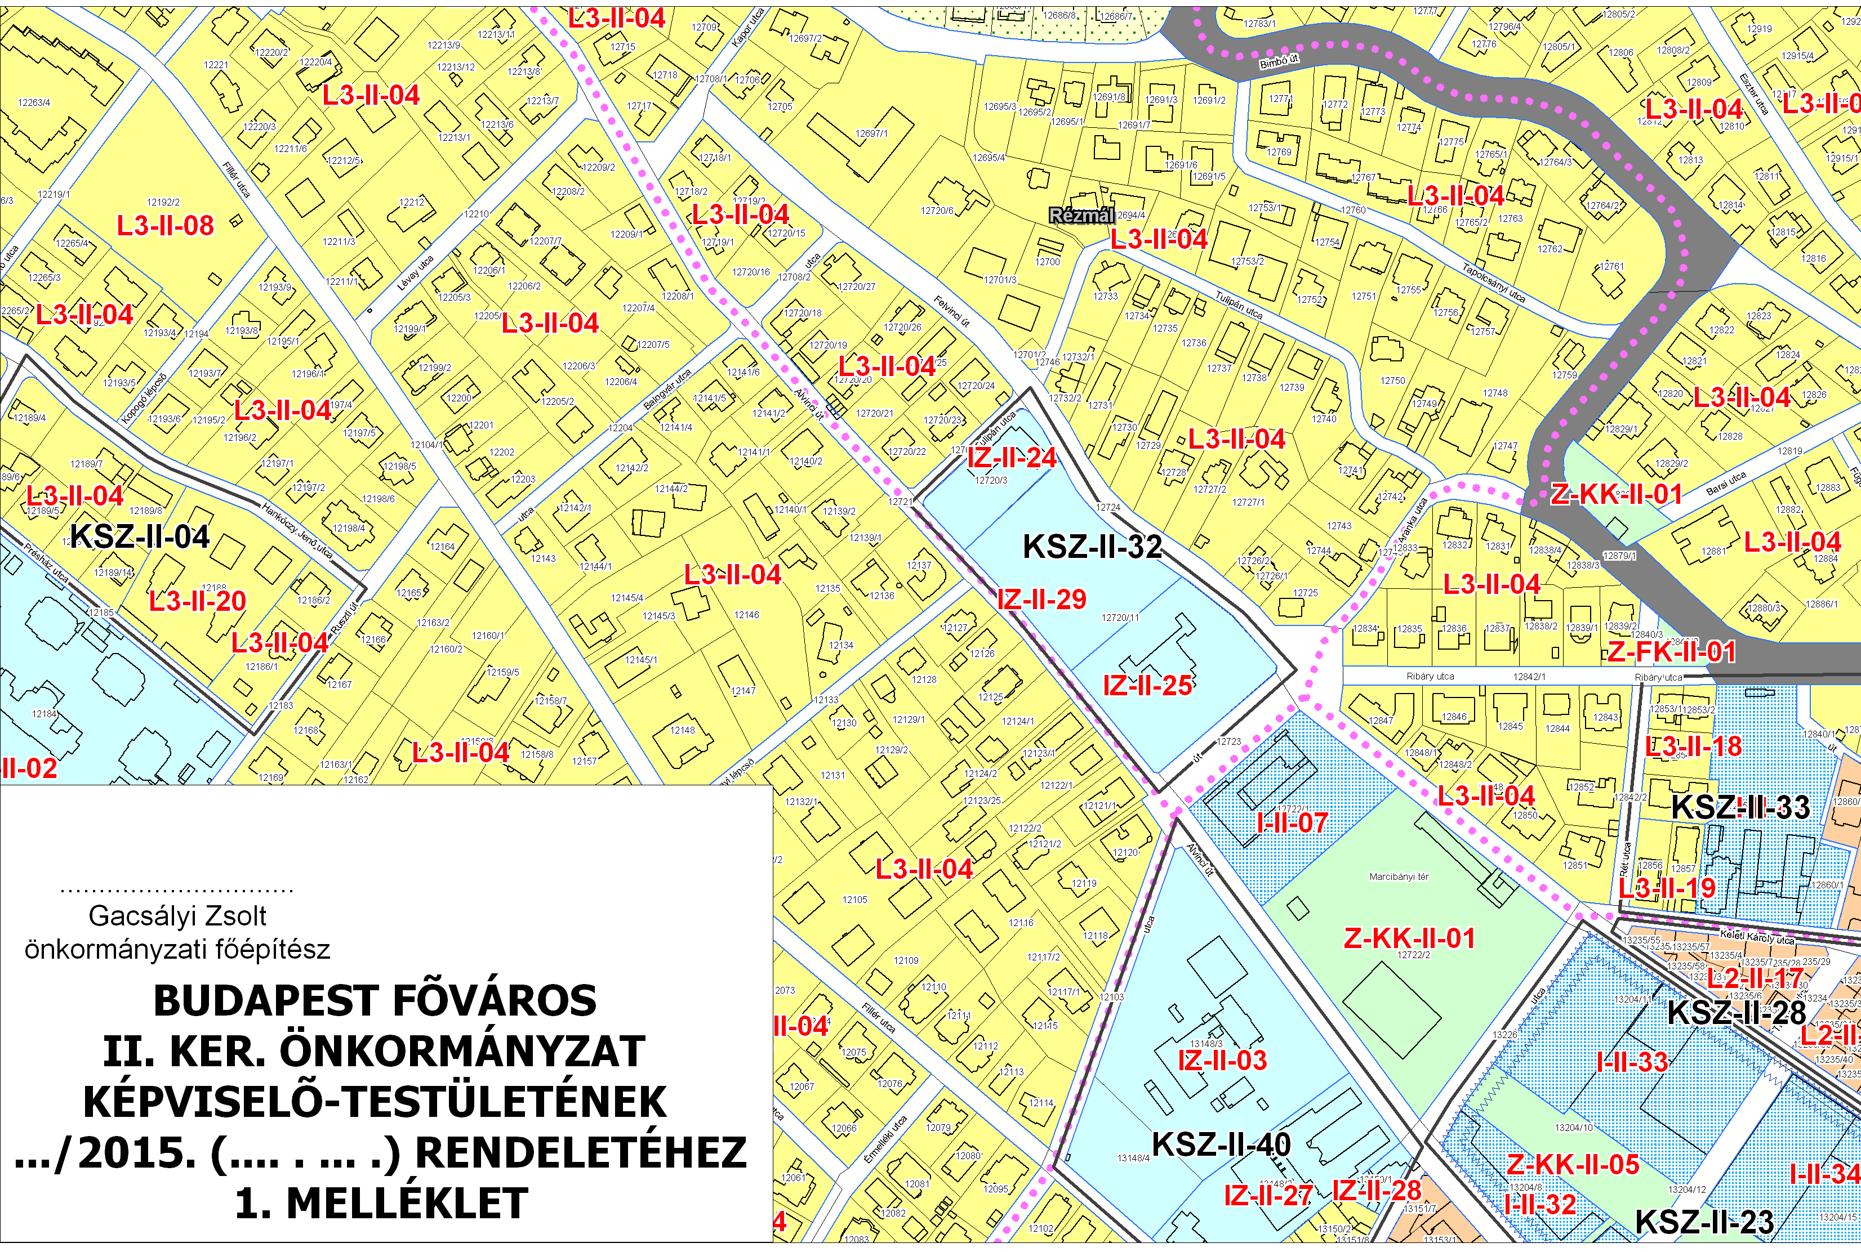
Övezeti Terv (kivonat)

2. melléklet
Budapest Főváros II. Kerületi Önkormányzat Képviselő-testülete …/2015. (...) ÖK. rendeletéhez
4/B melléklet
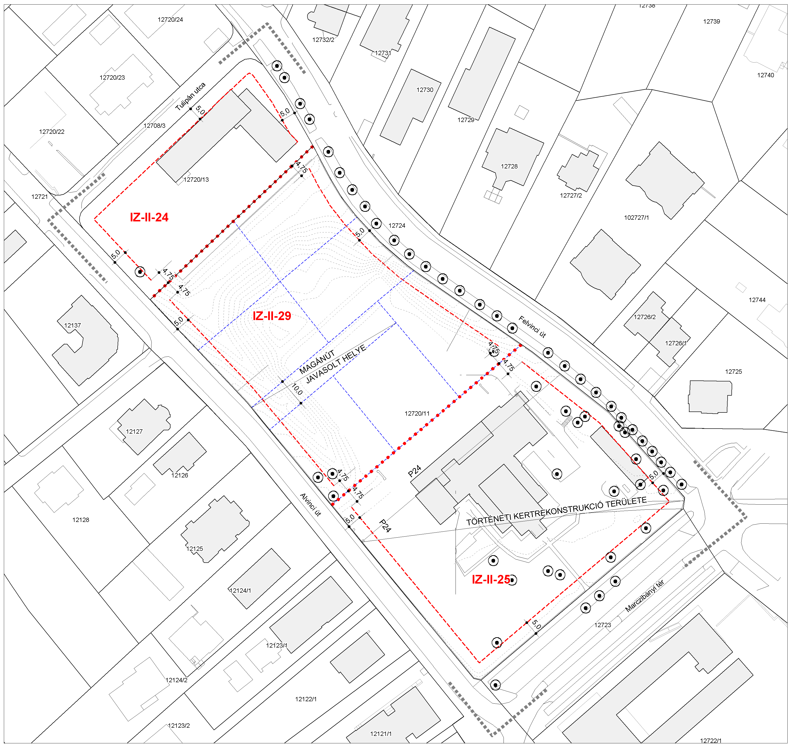
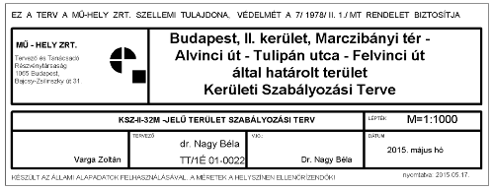
Kerületi Szabályozási Terv (kivonat)
az előterjesztés 1. melléklet(e)
